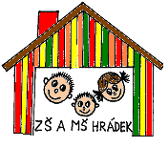
Základní škola a Mateřská škola Hrádek 144,
okres Frýdek – Místek,
příspěvková organizace

IČO: 70640173
Tel: 725 246 145, 605 372 773
E-mail: barevnaskolahradek@email.cz

Zápis dětí do Mateřské školy

na školní rok 2011/2012

se bude konat ve středu 9. 3. 2011


od 8:00 do 16:00 hod.

K zápisu budete potřebovat rodný list dítěte a občanský průkaz.

Těšíme se na Vás.

